|  |  |  |
| --- | --- | --- |
| SOMMAIRE des pièces écrites et graphiques du Dossier Technique du sujet E2 | | |
| **DT1** | **Ressources partie « exploitation et mise en service »** | |
| DT1-1 | * Schéma de principe Sous-station | 2 |
| DT1-2 | * Schéma de principe CTA et récupération d’énergie | 3 |
| DT1-3 | * Vue en Plan du Sous-sol Chauffage/Ventilation | 4 |
| DT1-4 | * Habilitations des différents personnels | 5 |
| DT1-5 | * Opérations autorisées selon la catégorie d’attestation de capacité. | 5 |
| DT1-6 | * Opérations d’ordre électriques | 6 |
| **DT2** | **Ressources partie “Maintenance préventive”** | |
| DT2-1 | * Plannings et disponibilités | 7 |
| DT2-2 | * Schéma de principe de l’installation | 8 |
| DT2-3 | * Vue en coupe de la chaudière murale | 8 |
| DT2-4 | * Caractéristiques techniques de la chaudière installée | 9 à 10 |
| DT2-5 | * Pentes de chauffe | 10 |
| DT2-6 | * Pression de remplissage d’une installation | 10 |
| DT2-7 | * Choix de vase d’expansion | 11 |
| **DT3** | **Ressources partie “Maintenance corrective”** | |
| DT3-1 | * Plaque signalétique et étiquette F-GAZ | 12 |
| DT3-2 | * Classification des fluides frigorigènes | 12 |
| DT3-3 | * Demande d’intervention | 12 |
| DT3-4 | * Extrait de documentation CIAT : AQUACIAT LD | 13 |
| **DT4** | **Ressources partie “Préparation de la modification de l’installation”** | |
|  | **Partie électrique** | |
| DT4-1 | * Extraits de catalogue Schneider disjoncteur moteur, contacteur moteur et voyants | 13 à 15 |
| DT4-2 | * Schéma électrique du circuit de puissance du départ moteur soufflage scintigraphie | 15 |
|  | **Partie hydraulique** |  |
| DT4-3 | * Photo de la pièce à réaliser | 16 |
| DT4-4 | * Guide de correspondance des tailles | 16 |
| DT4-5 | * Raccords laiton à braser | 17 à 18 |
| DT4-6 | * Vanne d’équilibrage | 19 |
| DT4-7 | * Pompe de circulation Grundfos UPS 25-60 N 180 | 19 |
| DT4-8 | * Vanne sphérique | 19 |

**Baccalauréat Professionnel**

**MAINTENANCE   
ET EFFICACITE ÉNERGÉTIQUE**

##### Session 2024

DOSSIER TECHNIQUE

**L’usage de calculatrice avec mode examen actif est autorisé.**

***L’usage de calculatrice sans mémoire, « type collège » est autorisé.***

Vérifiez que votre dossier soit complet avant de débuter l’épreuve

# **DT 1**

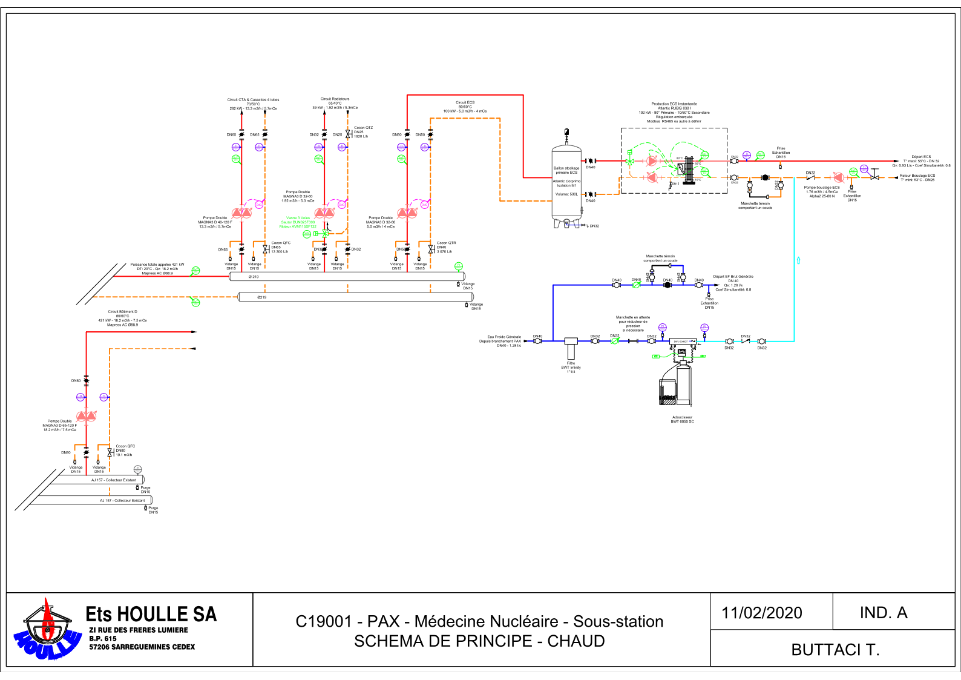

# **DT 1-1**

# **DT 1-2**

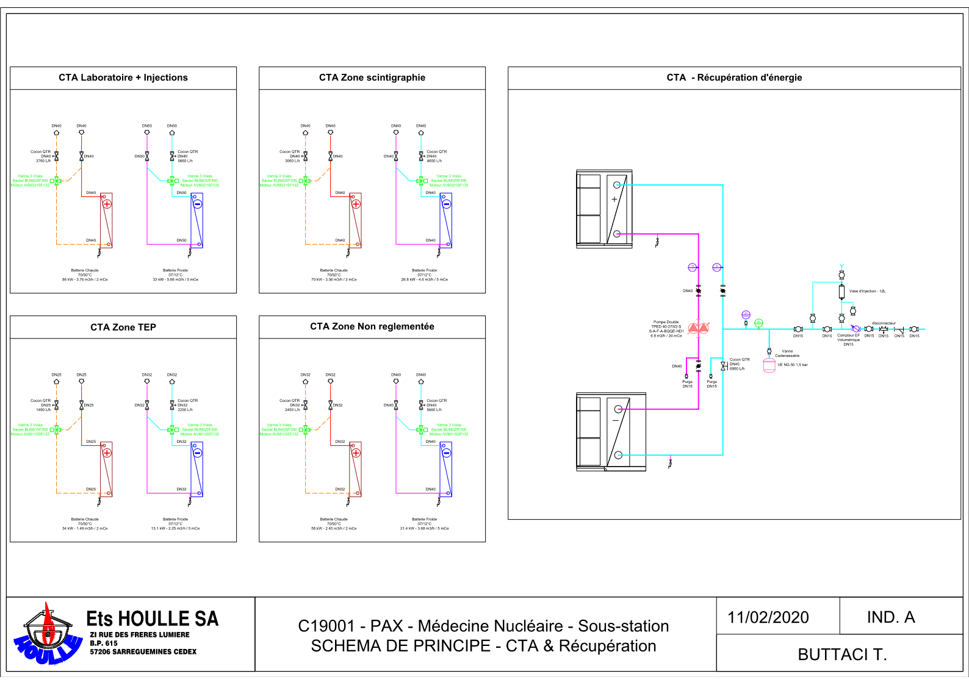

Batterie Chaude

70/50°C

86kW – 3.76m3/h / 2mCE

# **DT 1-3**

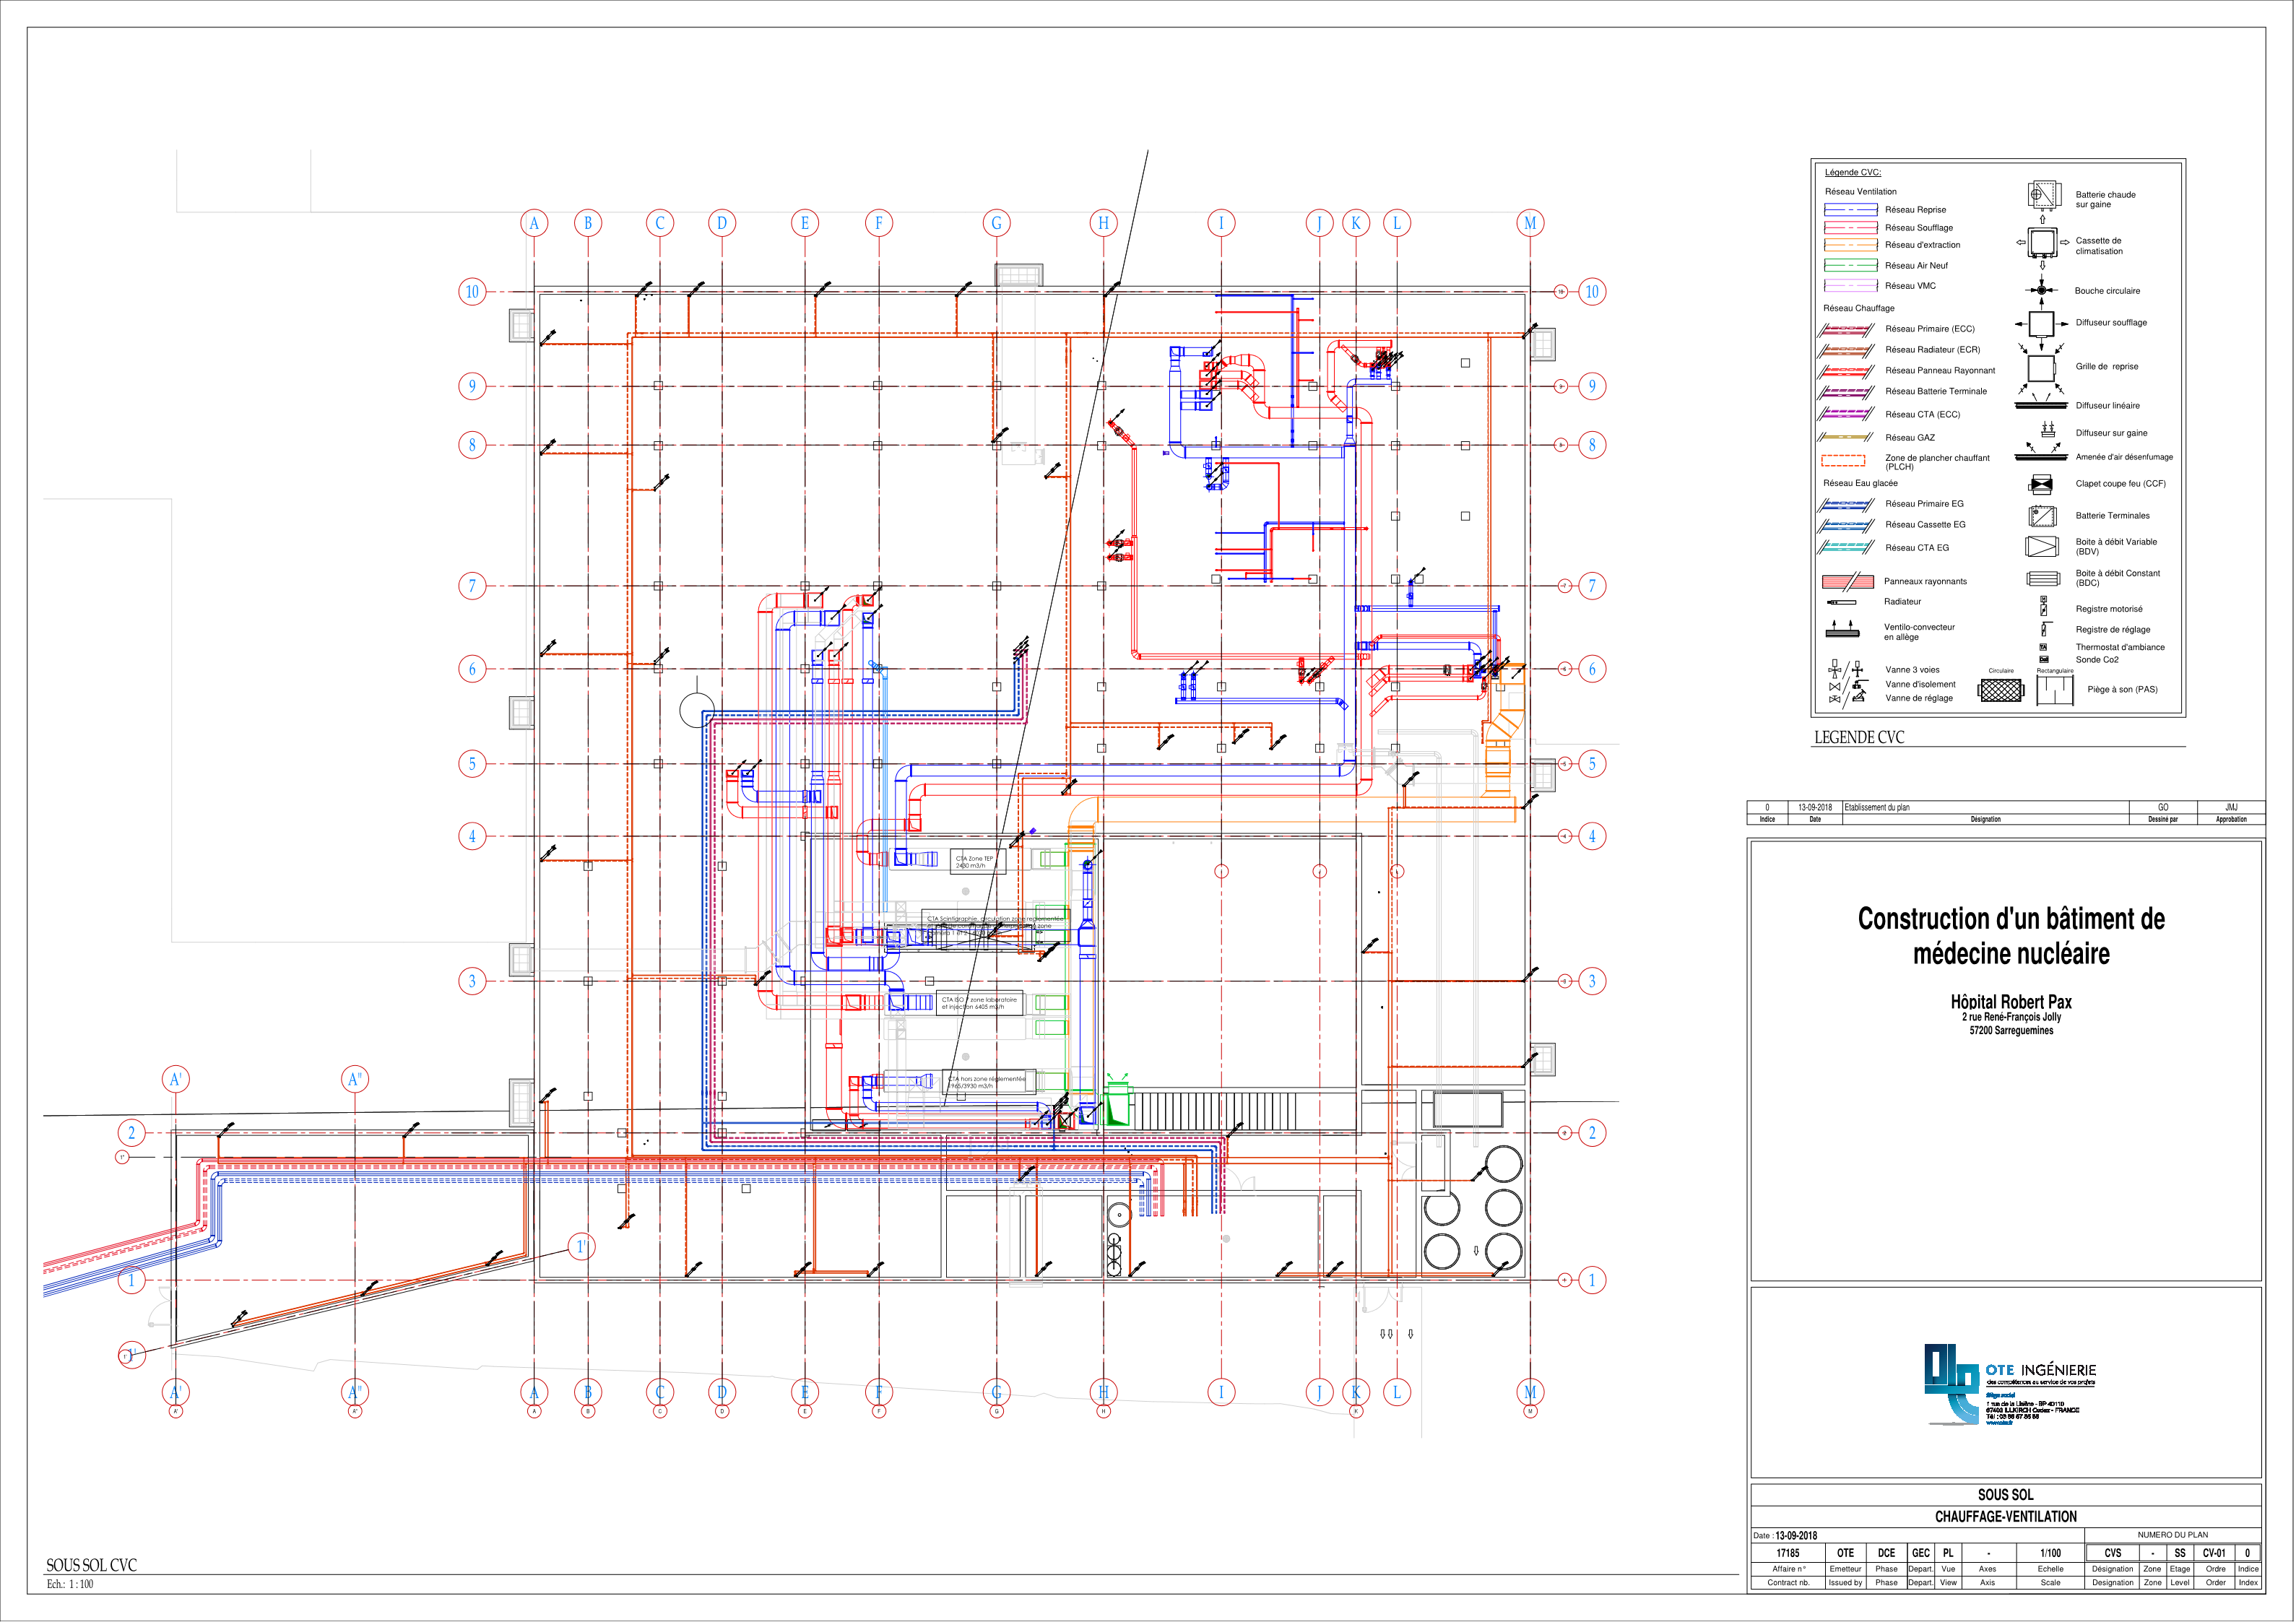

**DT 1-4 - Habilitations des différents personnels**

**Guy : 54 ans. Technicien de Maintenance chauffagiste et sanitaire expérimenté. De bonnes compétences en électrotechnique et en ventilation. Il entretient également des pompes à chaleur et des systèmes de climatisation.**

**Titulaire des habilitations électriques : BO, B1V**

**ATTESTATION D’APTITUDE A LA MANIPULATION DES FLUIDES FRIGORIGENES**

Ce document atteste que :

M. PSCHIT Guy

A passé avec succès les examens « FLUIDES FRIGORIGENES **CATEGORIE IV »**

**Certificat n° 27 /22**

avec l’organisme évaluateur : Fétré Froid de Metz

La présente attestation d’aptitude a une durée de validité de 5 ANS

Metz,

le 1 avril 2022

Evaluateur : M. Le Bon Jean



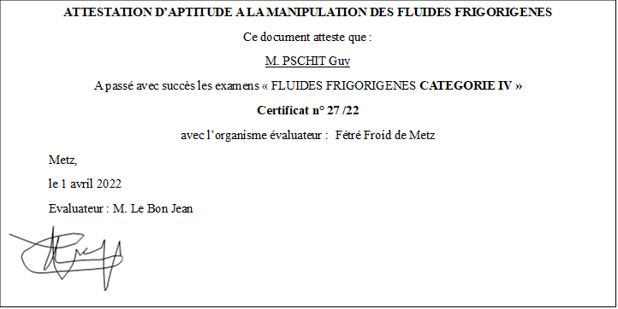

**Jean-Claude : 42 ans. Il est titulaire d’un Bac Pro Frigoriste. Nouvellement embauché dans la société, il a une grande expérience en froid-climatisation, mais il vient de passer par une période de deux ans d’arrêt de travail car il a été victime d’un grave accident.**

**Titulaire des habilitations électriques : BO, B1V, B2V, BR, BC**

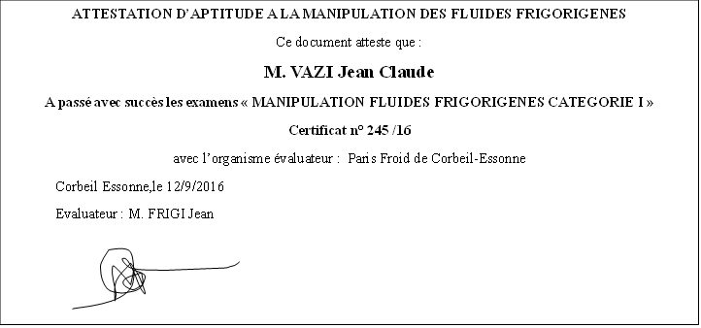

**Sammy : 24 ans. Titulaire d’un Bac Pro MEE, il s’est spécialisé dans le froid et la climatisation en faisant un BTS FED option froid et climatisation. Il travaille depuis 4 ans dans le domaine. Il fait essentiellement des mises en services et de la maintenance de systèmes énergétiques. Il intervient également sur des systèmes thermiques, au besoin. Il intervient également sur la mise en service des installations solaires photovoltaïques.**

**Titulaire des habilitations électriques : BO, B1V, B2V, BR, BC, BP**

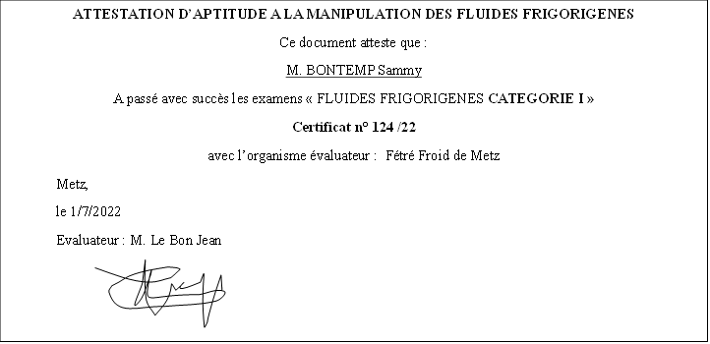

**DT 1-5 – Opérations autorisées selon la catégorie d’attestation de capacité.**

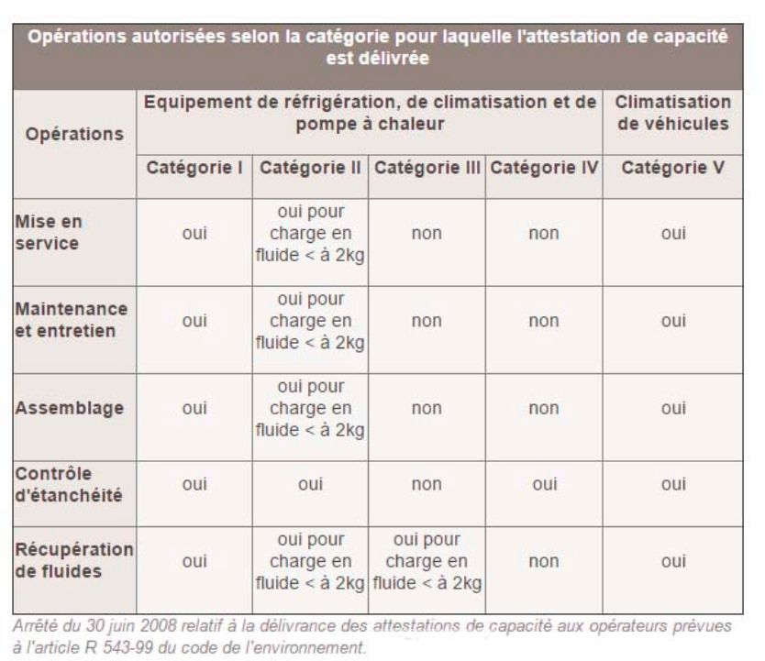

**DT 1-6 – Opérations d’ordre électriques**

**TRAVAUX AVEC PRESENCE DE TENSION**

**-** **Aménagement** de l'emplacement de travail : pose d'écrans ou de nappes isolantes selon l'environnement *NF C18-510 § 10* (si nécessaire).

- **Balisage** de la zone de travail *NF C18-510 § 10* (si nécessaire).

**-** **Choix** et **vérification** des EPI *NF C18-510 annexe C2.*

***Cochez*** les équipements de protection et de sécurité obligatoires ***(EPI, ECS, EIS)*** nécessaire pour **effectuer** l’intervention avec voisinage de tensionsur ce système

|  |  |  |
| --- | --- | --- |
| ***Equipements de protection individuelle (EPI).*** | ***Equipements collectifs de sécurité (ECS).*** | ***Equipements individuels de sécurité (EIS).*** |
| * Ecran facial anti-UV * Paire de gants de travail * Paire de gants isolants avec étui * Casque isolant et antichocs * Vêtements et chaussures de protections | * Ecran de protection * Banderoles de balisage de zone * Pancartes d'avertissement de travaux * Nappe isolante | * Cadenas * Macarons de consignation * Tapis isolant * Outils isolants * Tabouret * DDT Détecteur De Tension |

**-** **Equipez-vous** des EPI

**- Effectuez** les ***mesures*** appropriées ou ***réglages.***

**TRAVAUX HORS TENSION**

**-** **Effectuer** les opérations de consignation utilisée :

* Séparation
* Condamnation
* Identification
* VAT au plus près du départ condamné

**-** **Effectuer** les mesures appropriées

**DT 2**

**Document 2-1 :** plannings et disponibilités



**Disponibilités du concierge :**

l’entreprise pourra intervenir dans le logement du concierge, tous les jours de 8h à 12h et après 15h, sauf le mercredi, où le créneau d’intervention possible sera de 10h à 12h.

Extrait de carte routière.

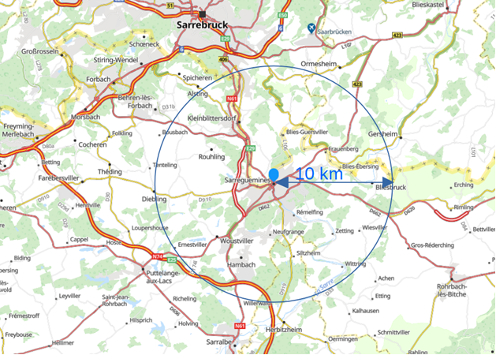

**Document 2-2**

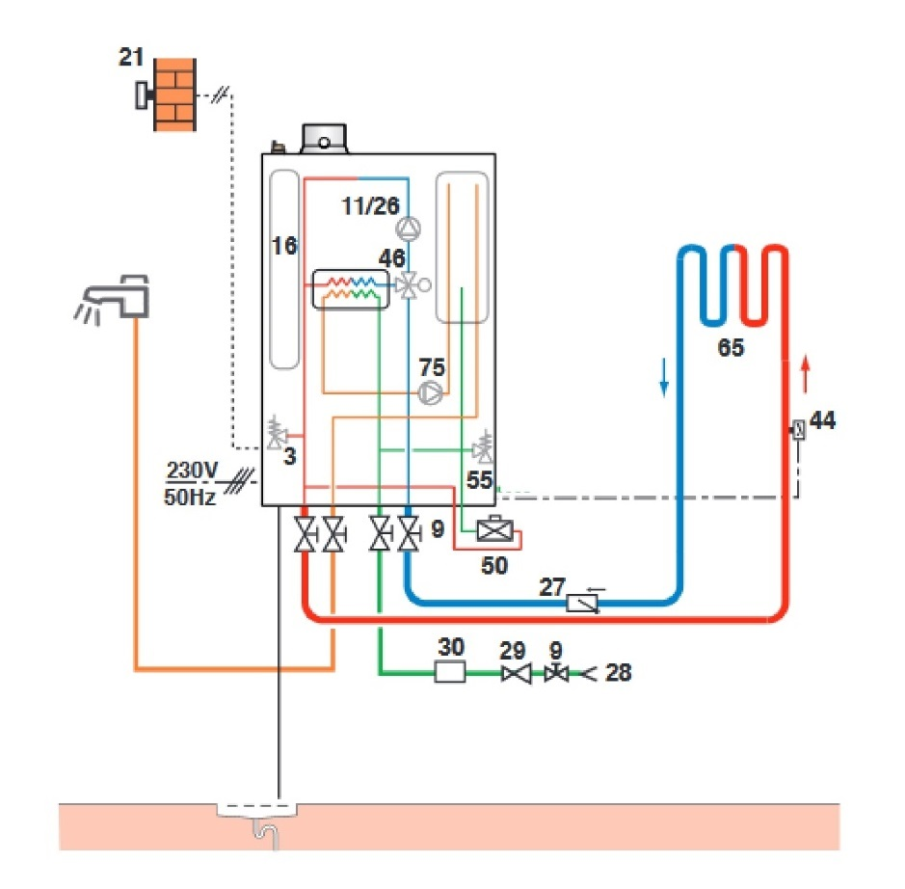

**Document 2-3 :** chaudière Vitodens 200 modèle B2KF

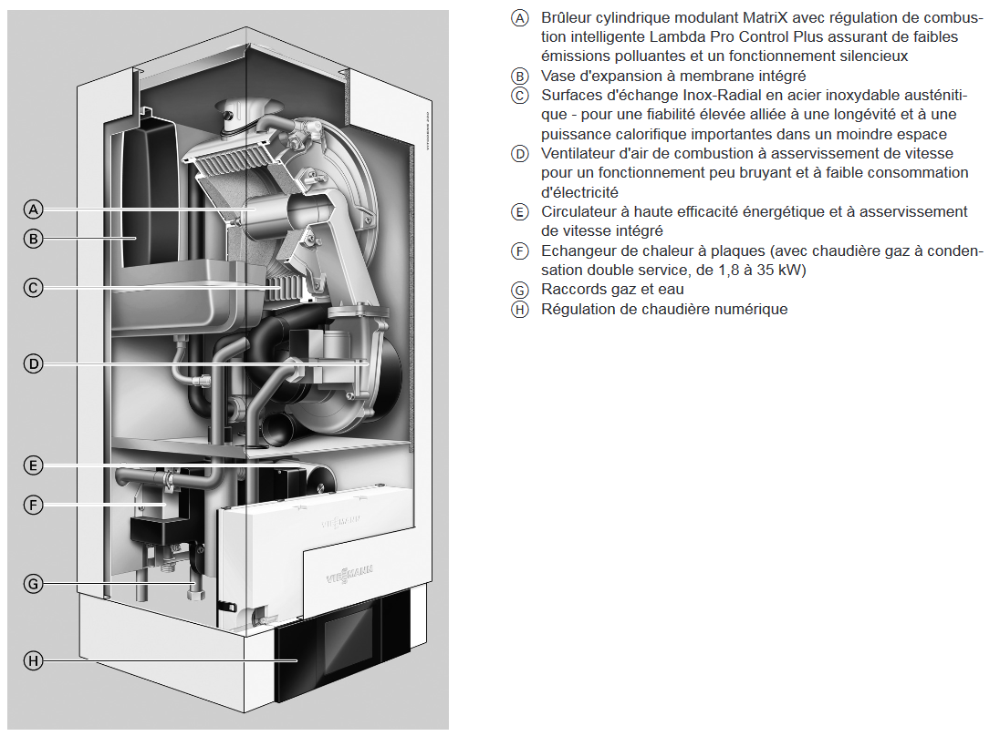

**Document 2-4 :** caractéristiques techniques Vitodens 200 modèle B2KF

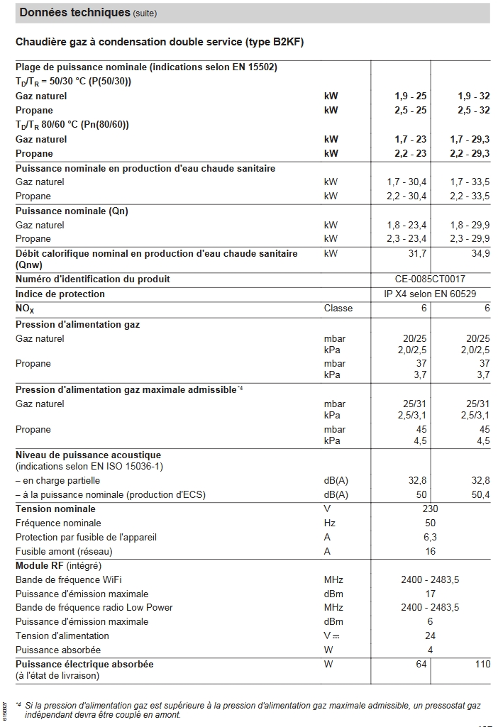

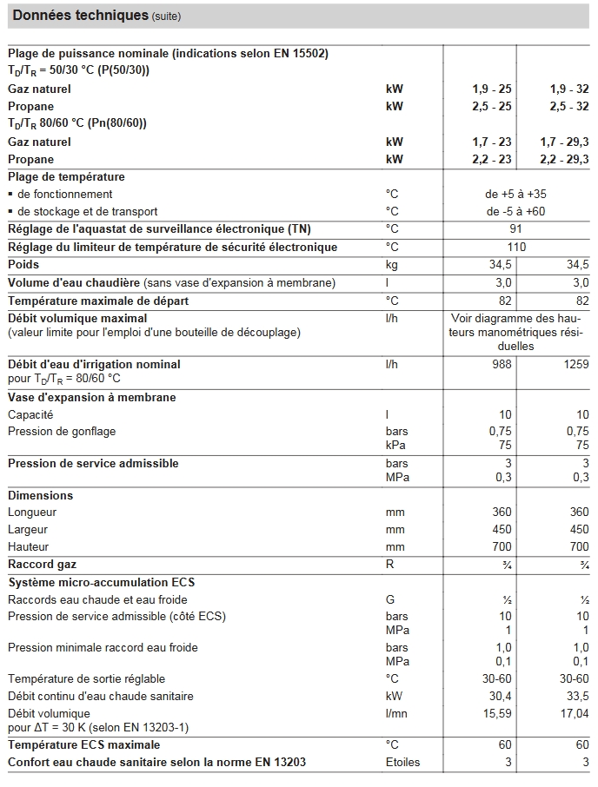

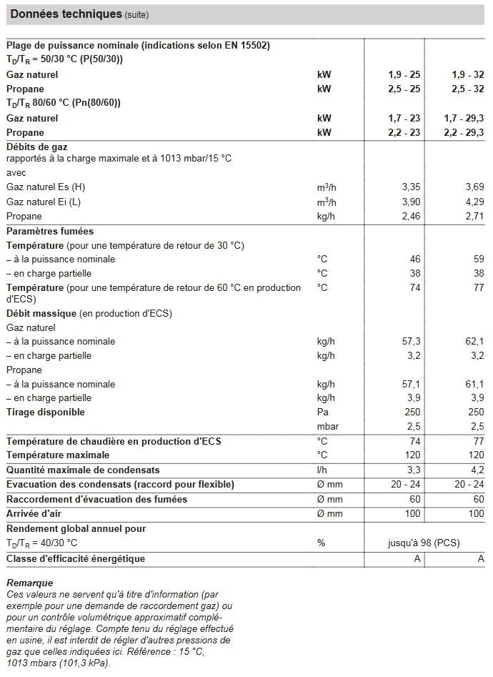

**Document 2-5 :** pentes de chauffe

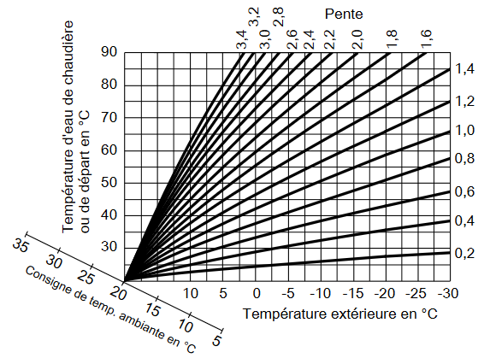

**Document 2-6 :** pression de remplissage d’une installation.

En général, la pression doit osciller entre 1 et 1,5 bar. Pour préserver les composants de la chaudière, il est recommandé de maintenir une pression d’eau supérieure à 1 bar.

La pression de votre circuit de chauffage dépend de la hauteur de votre habitation. Il est conseillé de disposer d’une pression comprise entre 0,2 et 0,5 bar au point le plus haut de votre logement. Avec une maison à étages, il faut prendre en compte la différence de hauteur dite statique entre le [vase d’expansion](https://www.viessmann.fr/fr/blog-expert/choisir-chauffage/vase-expansion.html) de la chaudière et les radiateurs du dernier niveau.

Si cette différence est de 10 mètres – également désignée sous la forme 10 m CE (10 mètres de colonne d’eau) – cela équivaut à 1 bar. La pression d’eau doit donc être réglée entre 1,2 et 1,5 bar pour garantir entre 0,2 et 0,5 bar de pression au dernier étage.

**Document 2-7 :** choix de vase d’expansion

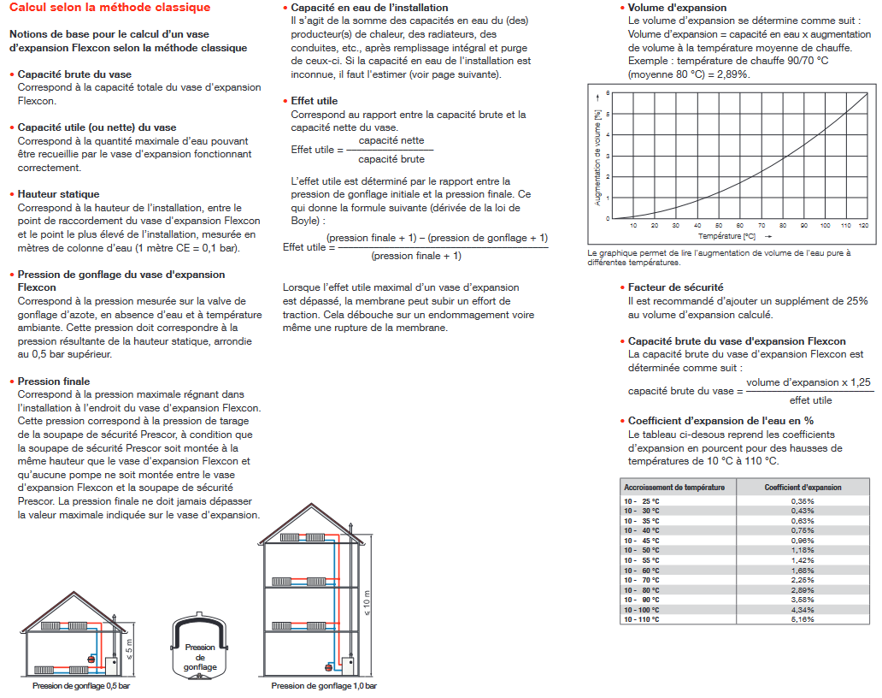

# **DT 3**

**Document 3-1 :** Plaque signalétique et étiquette F-GAZ

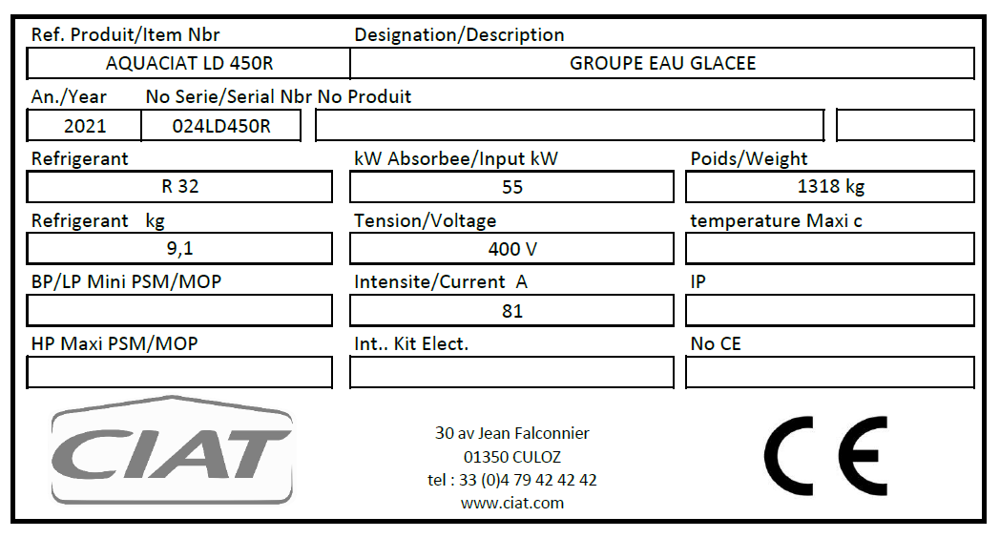

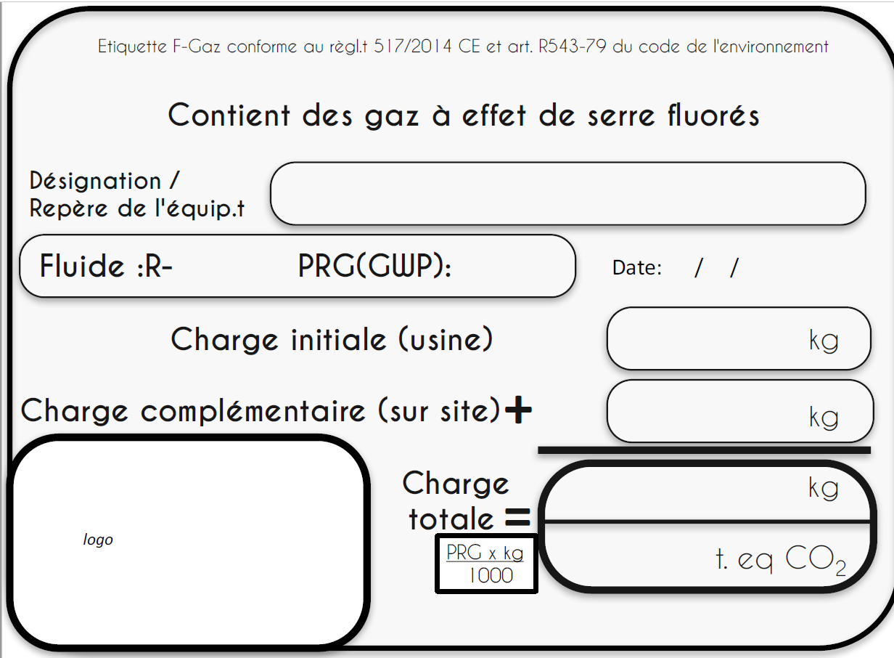

AQUACIAT LD 450R / Zone 4

32 675

12 05 2021

0

9,1

9,1

6,14

**Document 3-2 :**

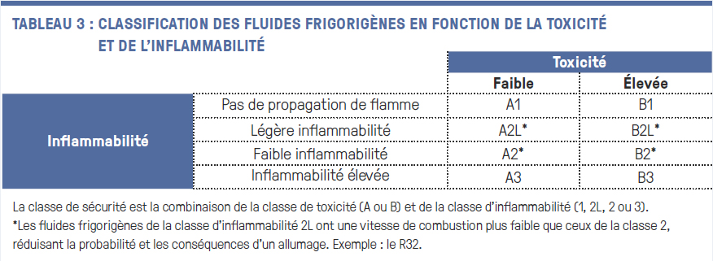

**Document 3-3 :**

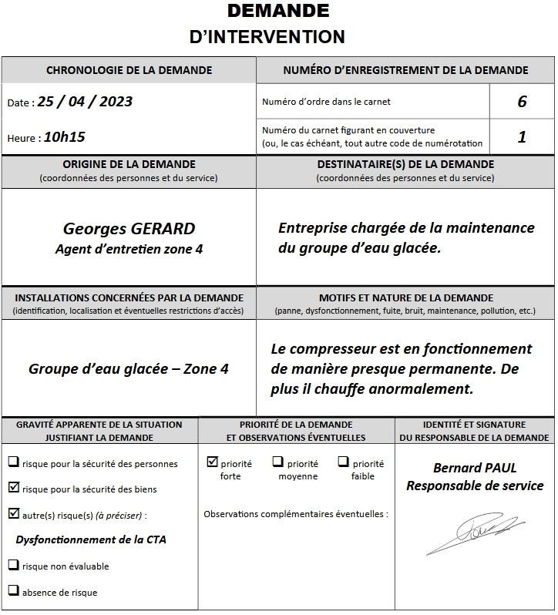

**Document 3-4 :** Extrait de documentation CIAT groupes eau glacée AQUACIAT LD

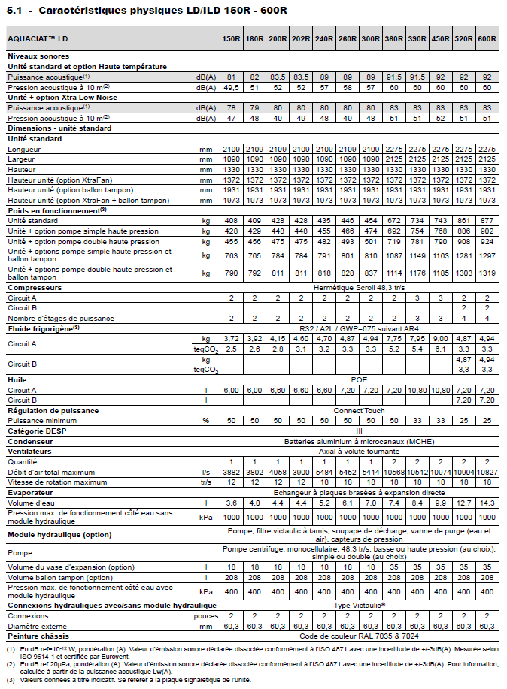

# **DT 4**

**Document 4-1 :** Extraits de catalogue Schneider disjoncteur moteur, contacteur moteur et voyants

**DISJONCTEUR MOTEUR**

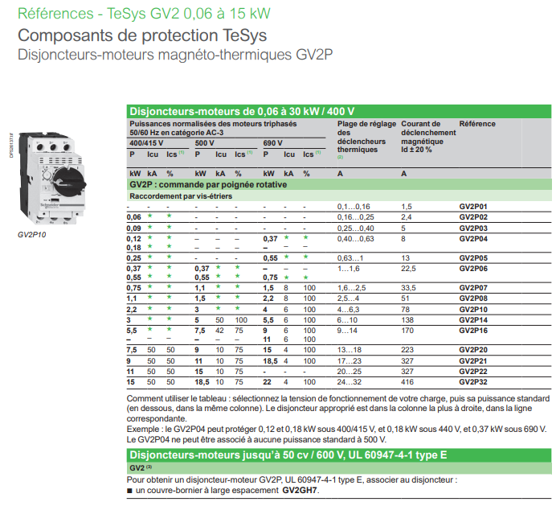

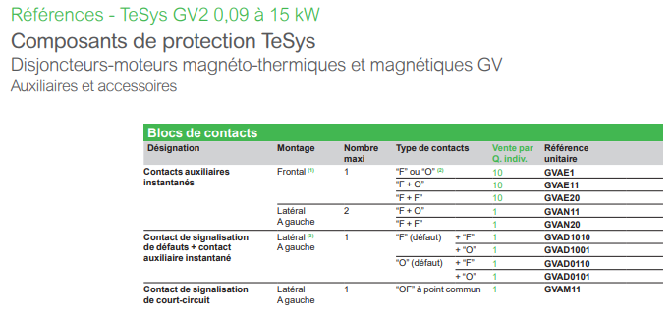

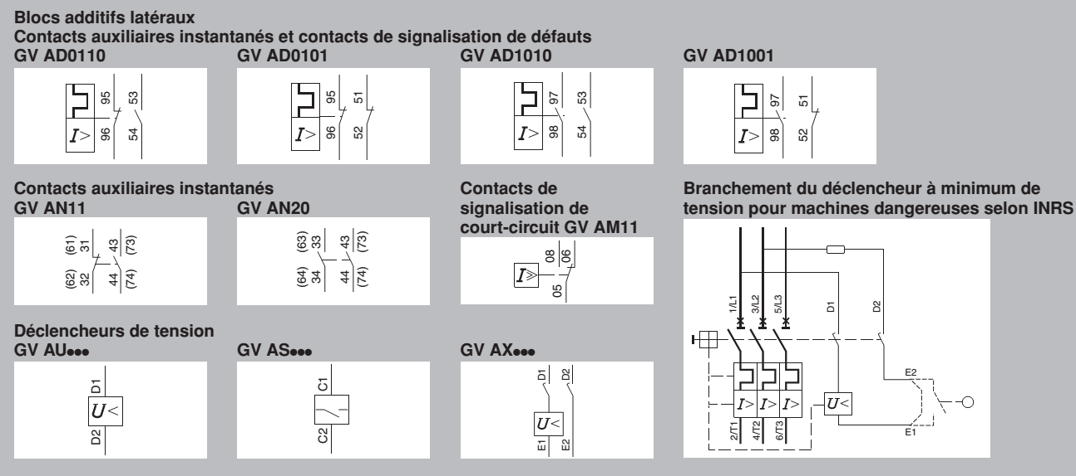



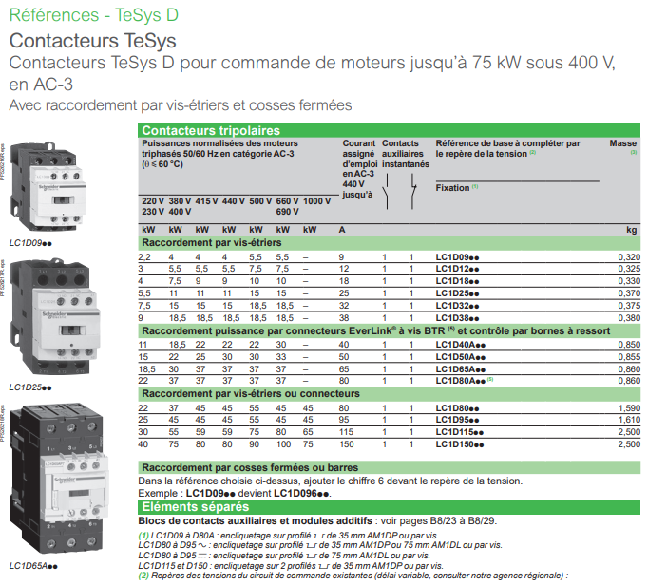

**CONTACTEUR MOTEUR**

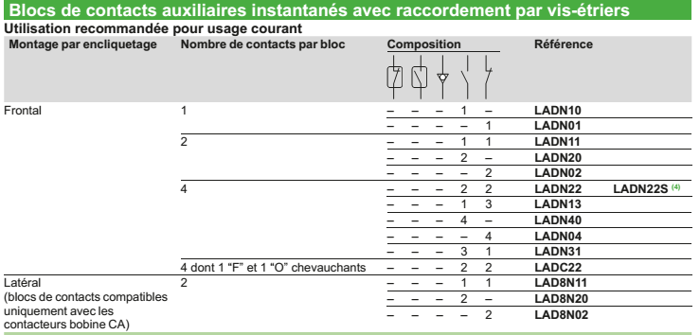

**Rappel** : l'***Intensité*** du contacteur doit être choisie supérieure mais au plus proche de celle du moteur (**In** moteur)

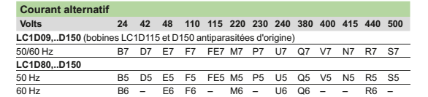

**Choix bobine contacteur**

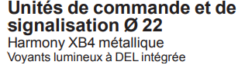

**UNITE DE SIGNALISATION**

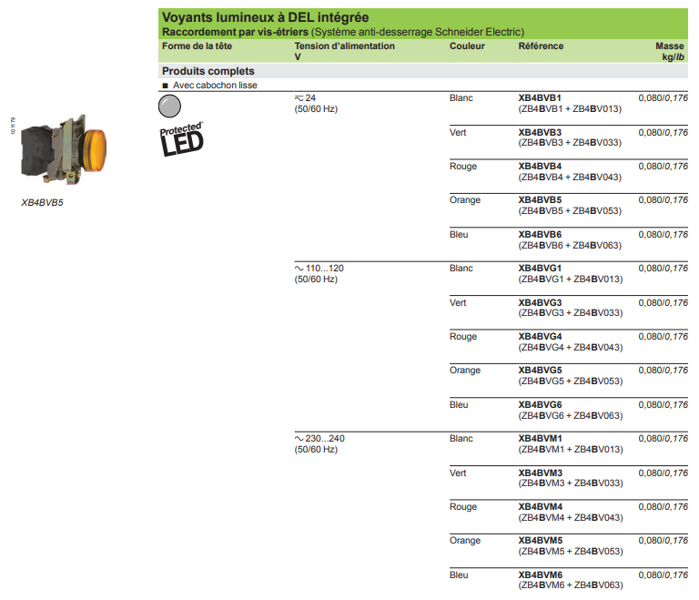

**Document 4-2 :** Schéma électrique du circuit de puissance du départ moteur soufflage scintigraphie

**EXTRAITS DU SCHEMA DE PUISSANCE**

**Chantier Médecine nucléaire CTA**

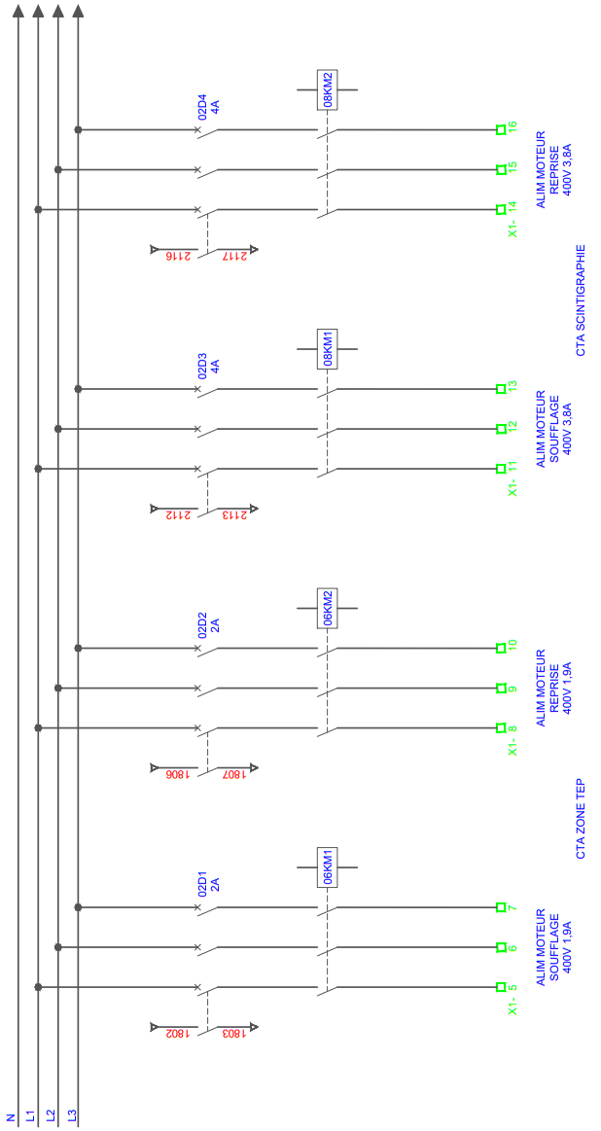

**Document 4-3 : Photo de la pièce à réaliser**

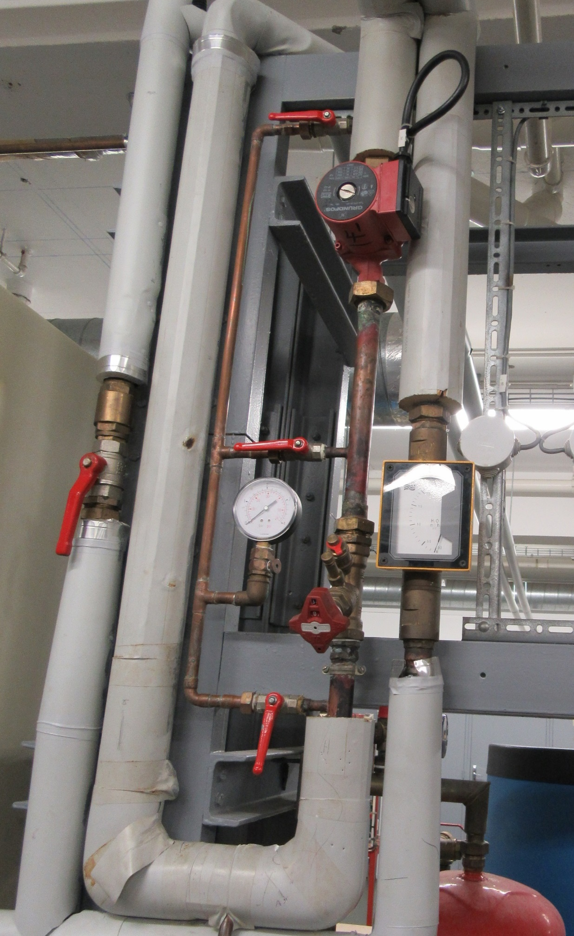

Pièce à réaliser

**Document 4-4 :** **Guide de correspondance des tailles**

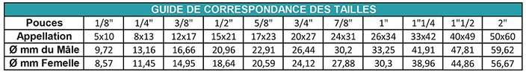

**Document 4-5 : Raccords laiton à braser**

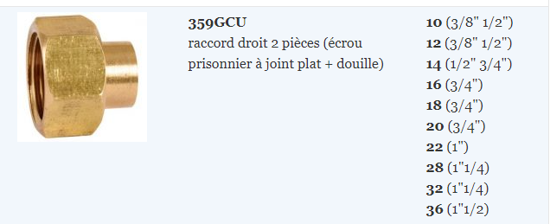

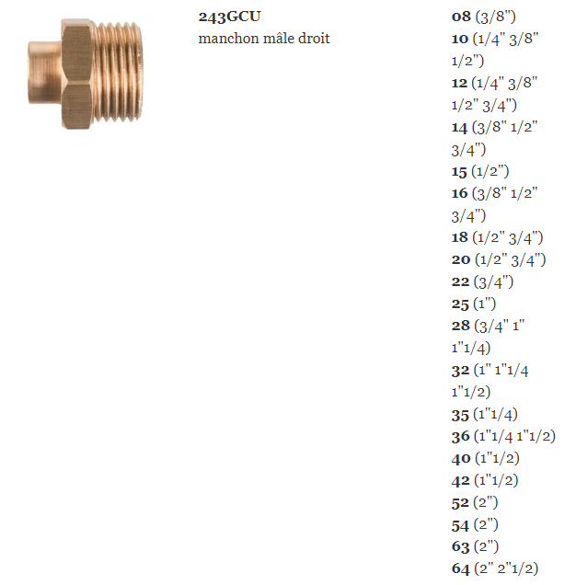

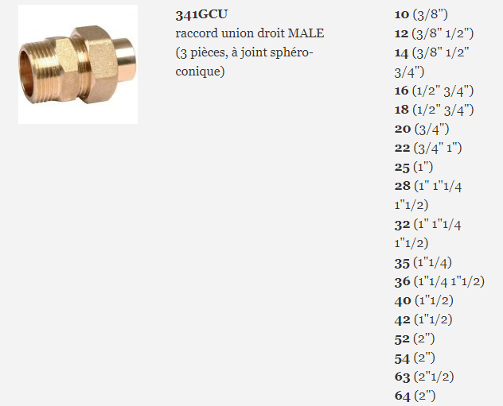

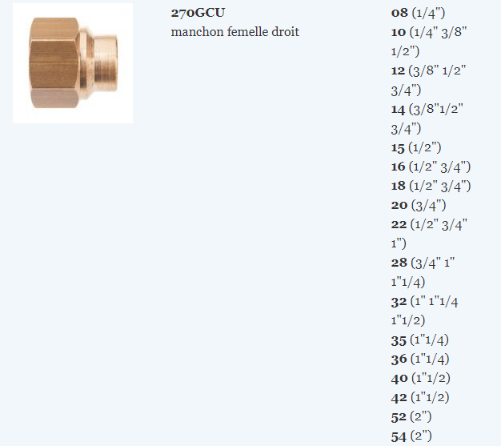

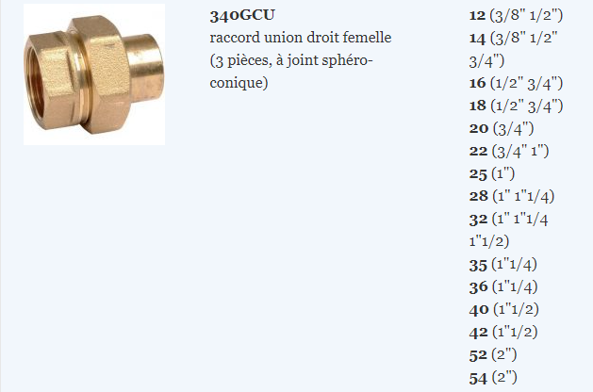

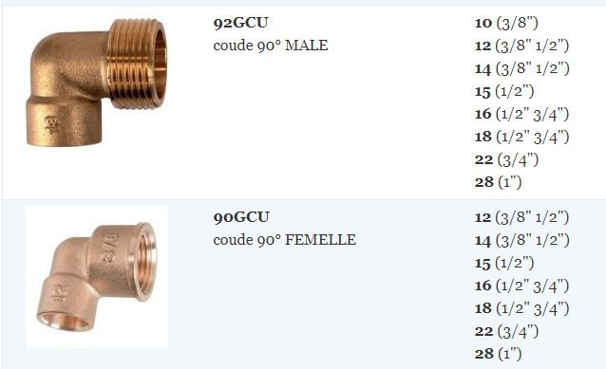

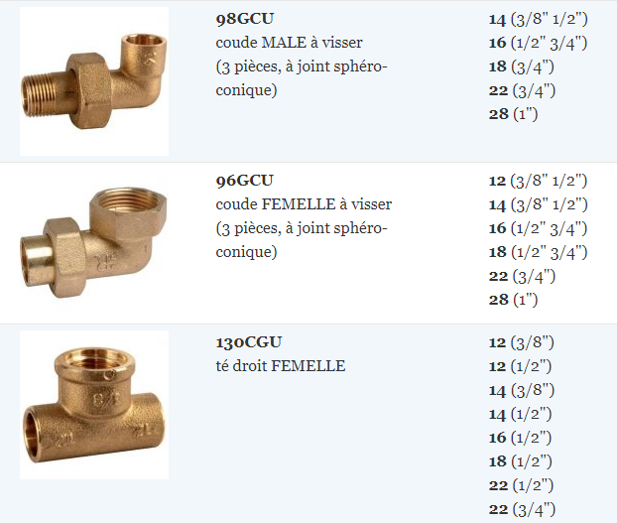

**Document 4-6 : Pompe de circulation Grundfos UPS 25-60 N 180**

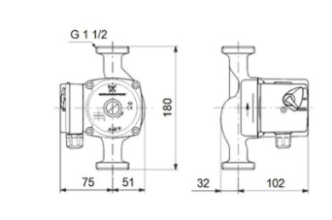

**Document 4-7 : Vanne d’équilibrage**

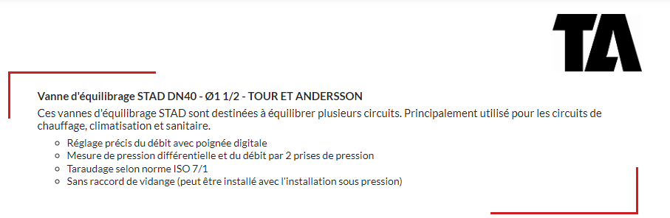

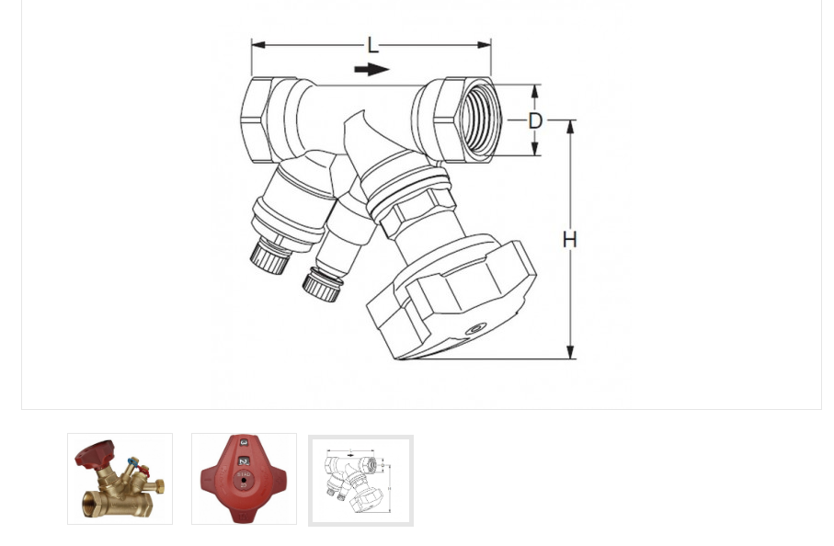

**Document 4-8 : Vanne sphérique**

